目录
1. 系统概述 - 1 -
2. 操作说明 - 2 -
2.1查询 - 2 -
2.2图形数据显示方式 - 3 -

擎天科技手机报表软件v1.0

1. 系统概述
擎天科技手机报表软件是一款可以在线数据查询软件,客户可以通过相应的网址实时查询营业数据,不受时间、地区的限制。使你在第一时是掌握企业的运营业状况，是你工作的好管家。
系统主要功能简介：
◆查询功能:可以查询客房，餐饮，洗浴，库房，KTV的运营和财务状况。

2. 操作说明
输入您的工号、密码，按登录健确认（或者用键盘中的回车键）。系统确认了您的信息后便进入了系统的界面，如图2 -1所示。
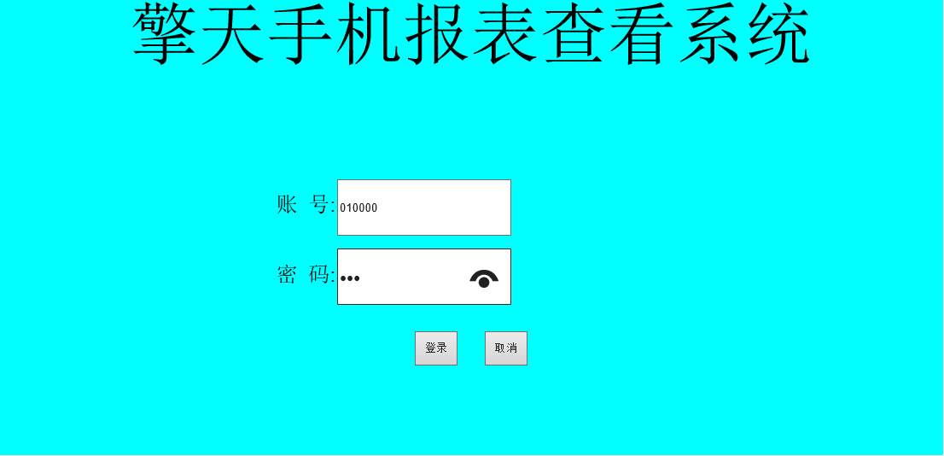
图2-1

2.1查询
2.1．1全部查询
当操作员输入正确的工号和密码进入查询界面，系统会根据当前时间查询出全部的营业数据。如下图2-2所示
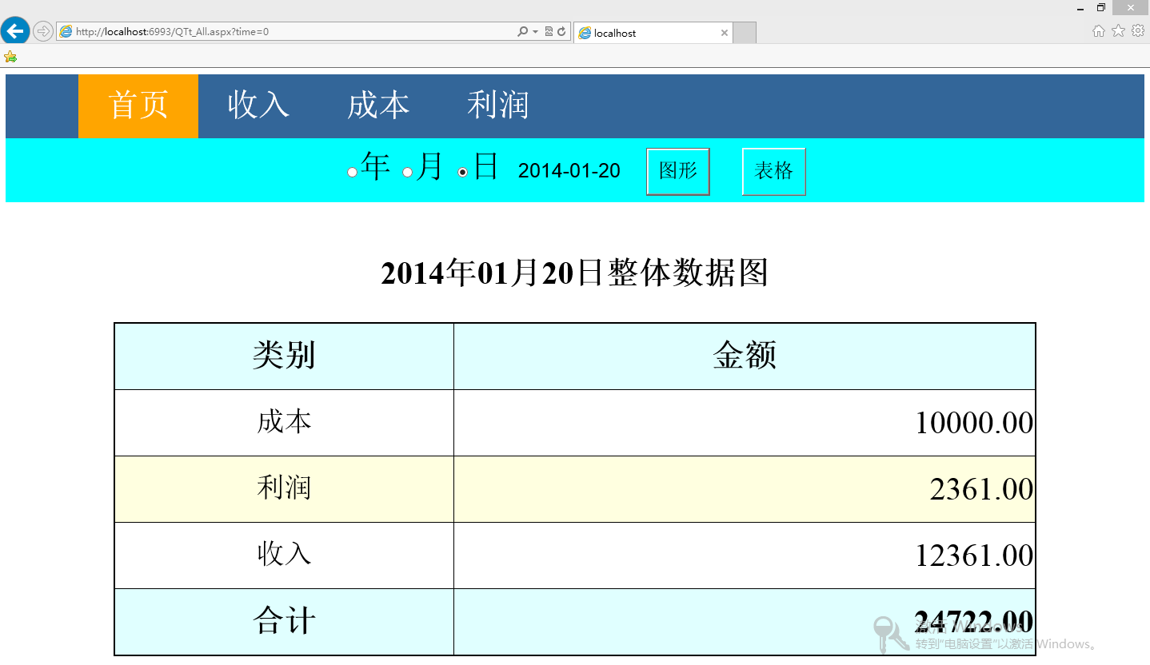

图2.2
2.1.2数据显示方式
为了给更直观的展示数据，总体有两种显示数据的方示--图形和表格。如下图2-3所示


图2.3

2.2图形数据显示方式
图形数据的显示方式共有饼状图，柱状图，条形图，折线图。如图2.4-图2.7所示
饼状图
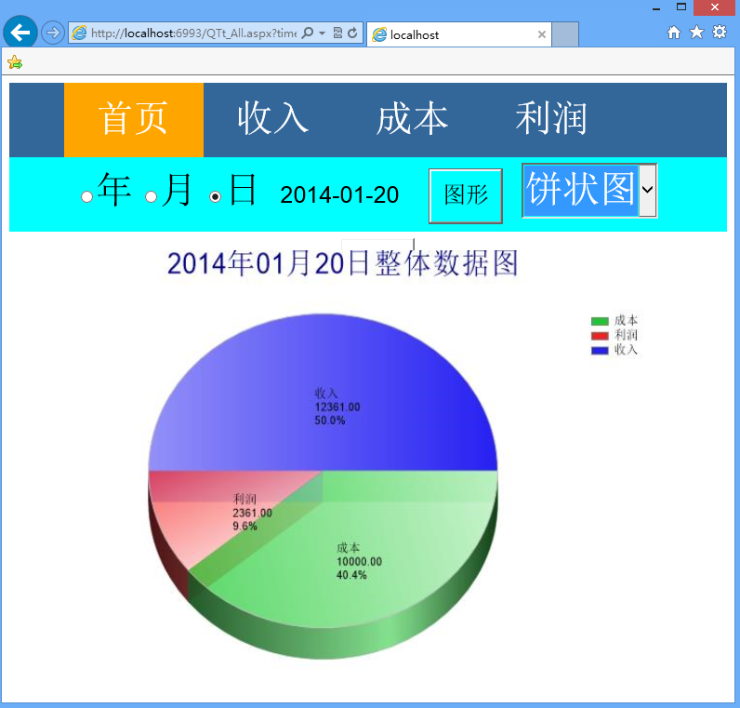

图2.4
条形图
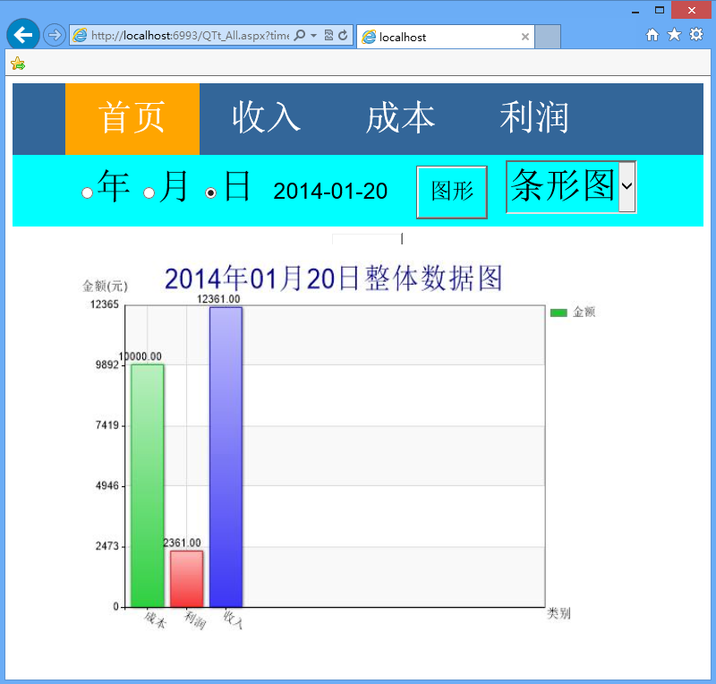
柱状图
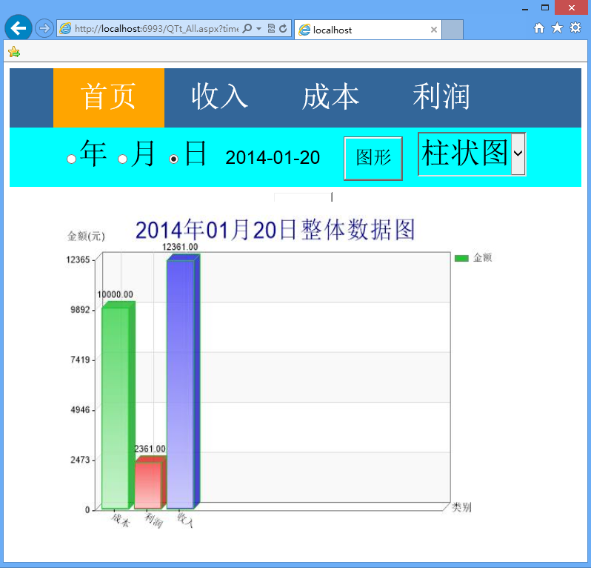
折线图
